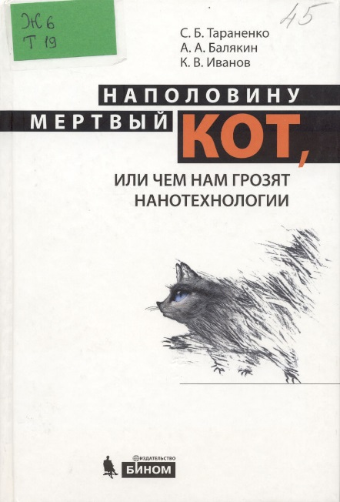
В издании показаны риски нанотехнологий. В частности, представлены методы безопасного обращения с наноматериалами и контроля в распространении нанопродуктов.

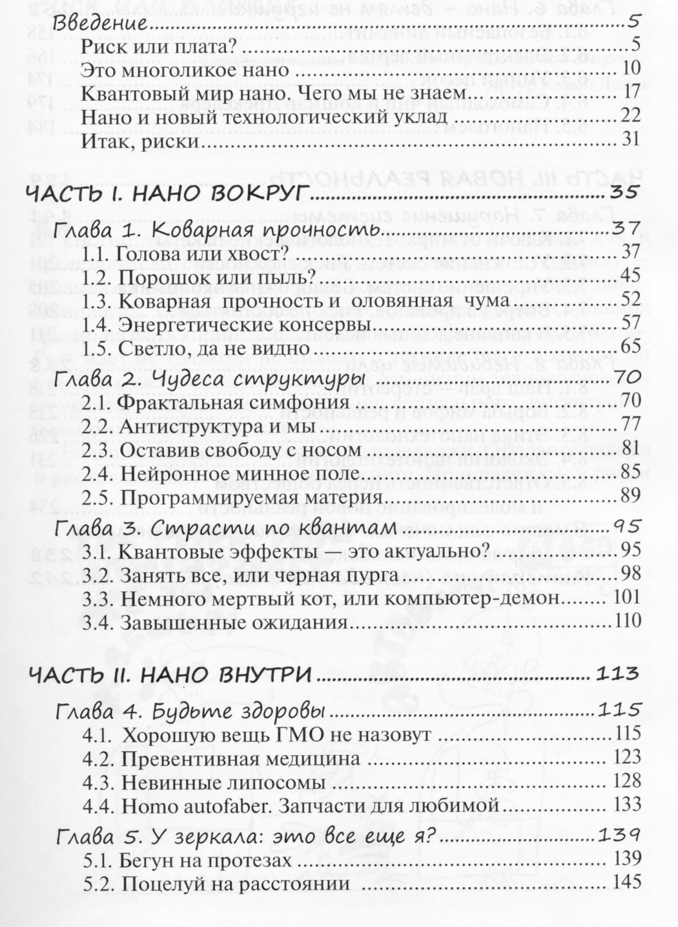
СОДЕРЖАНИЕ
